به نام خدا

پروژه پردازش تصویر

در ابتدا تصاویر MRI مورد نظر برای بررسی فراخوانده می شود و سپس تبدیل به مقیاس خاکستری می گردد.

I=imread('1.jpg');

I=rgb2gray(I);

در ادامه به تصاویر نویز اعمال می گردد تا برای بررسی روش پیشنهادی حذف نویز از این تصاویر دارای نویز استفاده گردد. برای این کار سه روش اعمال نویز rician، goussian و salt&papper به تصاویر مورد نظر اعمال می گردد.

%% rician noise

J1 = double(I);

[sz1 sz2]=size(J1);

realchannel = normrnd(0,10,sz1,sz2) + J1; % 10 = sathe noise goussian

imaginarychannel = normrnd(0,0.5,sz1,sz2);

noisyimage = sqrt(realchannel.^2 + imaginarychannel.^2);

%% gaussian

J2= imnoise(I,'gaussian',0.001,0.001);

%% salt & pepper

J3 = imnoise(I,'salt & pepper',0.001);

تصویر زیر ایجاد نویز برروی یک تصویر MRI را با استفاده از سه روش ایجاد نویز نشان می دهد.

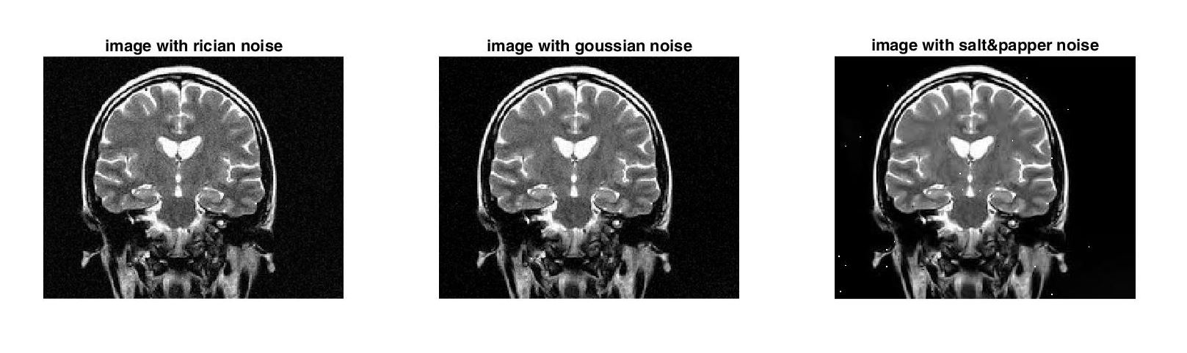

سپس انواع روش های حذف نویز به کار گرفته می شود تا دقت و خطای این روش ها مورد بررسی قرار گیرد و با روش پیشنهادی مقایسه گردد. اولین روش حذف نویز استفاده شده فیلتر میانگین می باشد که برای هر سه روش که نویز ایجاد کرده اند اعمال می گردد.

%% meanfilter

h=fspecial('average',3);

BW1=imfilter(J1,h);

BW1=uint8(BW1);

figure

subplot(131)

imshow(BW1)

title('meanfilter for ricin noise')

BW2=imfilter(J2,h);

subplot(132)

imshow(BW2)

title('meanfilter for goussian noise')

BW3=imfilter(J3,h);

subplot(133)

imshow(BW3)

title('meanfilter for salt&papper noise')

نتیجه اعمال روش حذف نویز میانگین به صورت تصویر زیر می باشد.

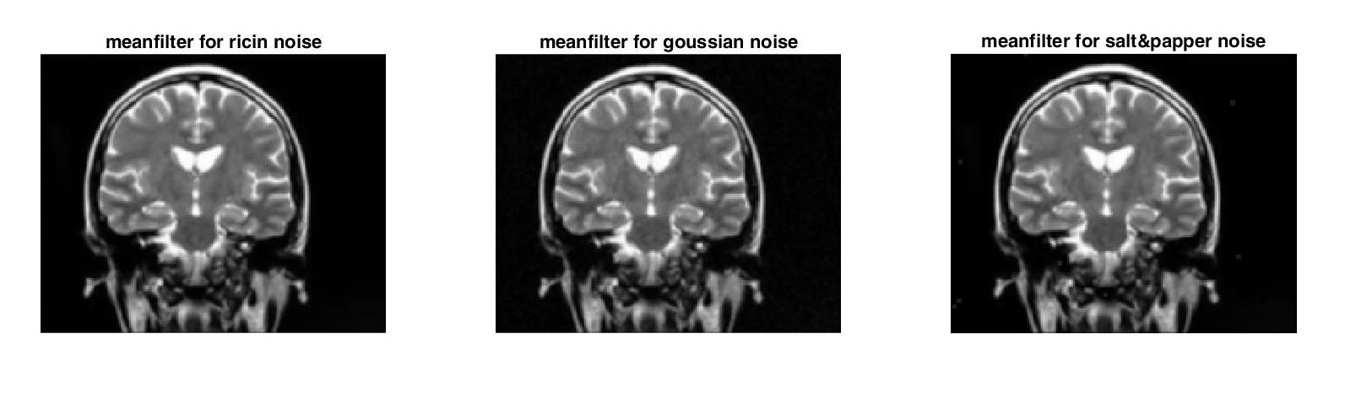

و سپس SNR، PSNR و RMSE تصویر بدست آمده و تصویر ابتدایی بدست می آید تا با روش پیشنهادی بررسی گردد.

[peaksnr_mean_r, snr_mean_r] = psnr(BW1,I);

RMSE_mean_r = sqrt( sum( (I(:)-BW1(:)).^2) / numel(I) );

[peaksnr_mean_g, snr_mean_g] = psnr(BW2,I);

RMSE_mean_g = sqrt( sum( (I(:)-BW2(:)).^2) / numel(I) );

[peaksnr_mean_s, snr_mean_s] = psnr(BW2,I);

RMSE_mean_s = sqrt( sum( (I(:)-BW3(:)).^2) / numel(I) );

روش بعدی حذف نویز استفاده از فیلتر median می باشد که به تصویر اعمال می گردد.

%% median filter

BW1 = medfilt2(J1);

BW1=uint8(BW1);

figure

subplot(131)

imshow(BW1)

title('medianfilter for ricin noise')

BW2 = medfilt2(J2);

subplot(132)

imshow(BW2)

title('medianfilter for goussian noise')

BW3 = medfilt2(J3);

subplot(133)

imshow(BW3)

title('medianfilter for salt&papper noise')

نتیجه بدست آمده از فیلتر median برای تصویر نویزی به صورت تصویر زیر می باشد.

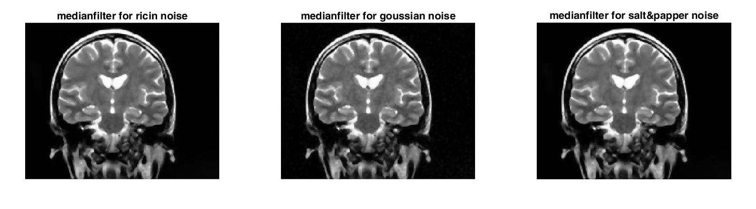

و برای فیلتر median هم بررسی برای تصویر فیلتر شده و تصویر اصلی انجام می گیرد.

[peaksnr_med_r, snr_med_r] = psnr(BW1,I);

RMSE_med_r = sqrt( sum( (I(:)-BW1(:)).^2) / numel(I) );

[peaksnr_med_g, snr_med_g] = psnr(BW2,I);

RMSE_med_g = sqrt( sum( (I(:)-BW2(:)).^2) / numel(I) );

[peaksnr_med_s, snr_med_s] = psnr(BW3,I);

RMSE_med_s = sqrt( sum( (I(:)-BW3(:)).^2) / numel(I) );

در نهایت روش سوم فیلتر کردن تصویر نویز که روش midpoint می باشد به تصویر دارای نویز اعمال می شود.

%% midpoint filter

A = im2double(J1);

fun = @(x) min(x(:));

B1 = nlfilter(A,[3 3],fun);

fun = @(x) max(x(:));

B2 = nlfilter(A,[3 3],fun);

midpfilt_r=(B1+B2)/2;

midpfilt_r=uint8(midpfilt_r);

figure

subplot(131)

imshow(midpfilt_r)

title('midpoint filter for ricin noise')

A = im2double(J2);

fun = @(x) min(x(:));

B3 = nlfilter(A,[3 3],fun);

fun = @(x) max(x(:));

B4 = nlfilter(A,[3 3],fun);

midpfilt_g=(B3+B4)/2;

subplot(132)

imshow(midpfilt_g)

title('midpoint filter for goussian noise')

midpfilt_g=uint8(midpfilt_g);

A = im2double(J3);

fun = @(x) min(x(:));

B5 = nlfilter(A,[3 3],fun);

fun = @(x) max(x(:));

B6 = nlfilter(A,[3 3],fun);

midpfilt_s=(B5+B6)/2;

subplot(133)

imshow(midpfilt_s)

title('midpoint filter for salt&papper noise')

midpfilt_s=uint8(midpfilt_s);

در این فیلتر ابتدا یک تابع مینیمم و یک تابع ماکزیمم ایجاد می شود و یک ماسک 3*3 به هر دو تابع و تصویر اصلی اعمال می گردد تا تصویر مینیمم و ماکزیمم از تصویر اصلی بدست آید سپس با میانگین گیری از دو تصویر مینیمم و ماکزیمم تصویر فیلتر شده نهایی بدست می آید که در شکل زیر نشان داده شده است.

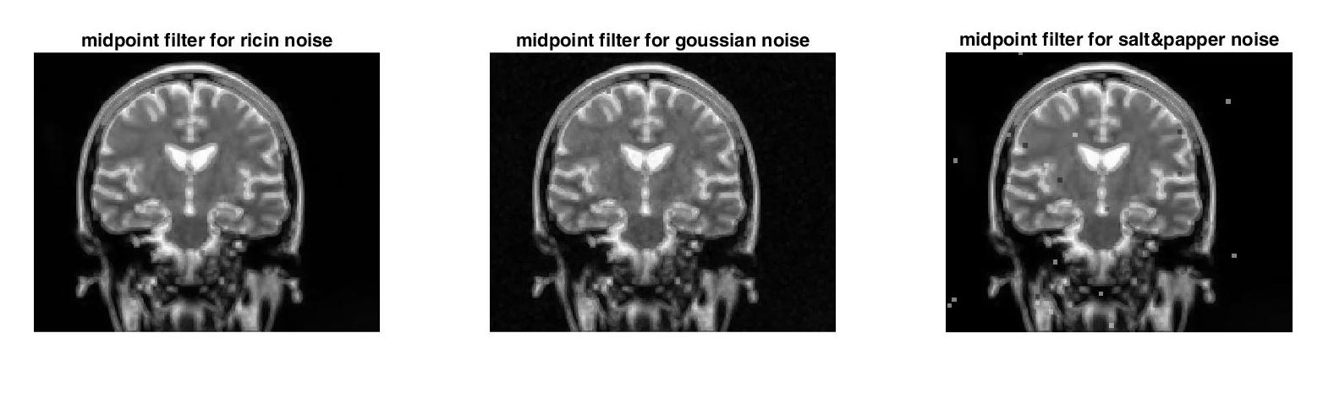

برای این روش حذف نویز نیز SNR، PSNR و RMSE محاسبه می شود تا با روش پیشنهادی مقایسه گردد.

[peaksnr_midp_r, snr_midp_r] = psnr(midpfilt_r,I);

RMSE_midp_r = sqrt( sum( (I(:)-midpfilt_r(:)).^2) / numel(I) );

[peaksnr_midp_g, snr_midp_g] = psnr(midpfilt_g,I);

RMSE_midp_g = sqrt( sum( (I(:)-midpfilt_g(:)).^2) / numel(I) );

[peaksnr_midp_s, snr_midp_s] = psnr(midpfilt_s,I);

RMSE_midp_s = sqrt( sum( (I(:)-midpfilt_s(:)).^2) / numel(I) );

**روش پیشنهادی:**

روش پیشنهادی به این صورت است که ابتدا تصویر ورودی MRI با سه روش ایجاد نویز که قبلا توضیح داده شده است، نویزی می شود. برای هر سه روش مقدار ارزش median برای تمامی پیکسل های تصویر محاسبه می گردد.

[a b]=size(I);

for i=1:a

for j=1:b

x1=J1(i,j);

medValue_r(i,j) = median(x1(x1>0));

x2=J2(i,j);

medValue_g(i,j) = median(x2(x2>0));

x3=J3(i,j);

medValue_s(i,j) = median(x3(x3>0));

end

end

سپس با توجه به نتیجه بدست آمده، مقدار ارزش میانگین محاسبه می شود که به صورت زیر می باشد و با تقسیم ارزش میانگین به تعداد ستون های تصویر، ارزش پیکسل مرکزی بدست می آید که برای همه پیکسل های تصویر مورد نظر محاسبه می گردد.

for i=1:a

for j=1:b

x1=medValue_r(i,j);

meanValue_r(i,j) = mean2(x1);

image_r=meanValue_r/b;

x2=medValue_g(i,j);

meanValue_g(i,j) = mean2(x2);

image_g=meanValue_g/b;

x3=medValue_s(i,j);

meanValue_s(i,j) = mean2(x3);

image_s=meanValue_s/b;

end

end

نتیجه نهایی از روش پیشنهادی حذف نویز با استفاده از ارزش پیکسل به صورت شکل زیر می باشد

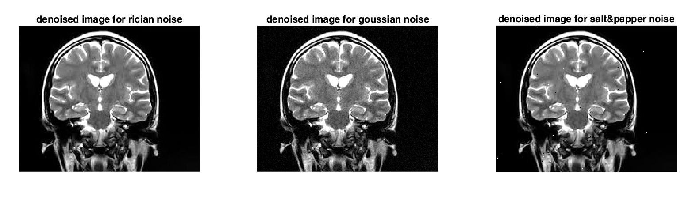

در نهایت روش پیشنهادی با روش های حذف نویز مقایسه می گردد برای این کار ابتدا SNR، PSNR و RMSE تصویر فیلتر شده و تصویر اصلی محاسبه می گردد.

[peaksnr_prposed_r, snr_prposed_r] = psnr(image_r,I);

RMSE_prposed_r = sqrt( sum( (I(:)-image_r(:)).^2) / numel(I) );

[peaksnr_prposed_g, snr_prposed_g] = psnr(image_g,I);

RMSE_prposed_g= sqrt( sum( (I(:)-image_g(:)).^2) / numel(I) );

[peaksnr_prposed_s, snr_prposed_s] = psnr(image_s,I);

RMSE_prposed_s = sqrt( sum( (I(:)-image_s(:)).^2) / numel(I) );

و طبق جدول زیر مقایسه بین روش پیشنهادی حذف نویز و روش های مطرح شده مورد بررسی قرار می گیرد.

|  |  |  |  |  |
| --- | --- | --- | --- | --- |
| RMSE | PSNR(dB) | SNR(dB) | روش | نوع تصویر |
|  |  |  | Mean filter | تصویر MRI مغز |
|  |  |  | Median filter |
|  |  |  | Midpoint filter |
|  |  |  | Proposed method |

|  |  |  |  |  |
| --- | --- | --- | --- | --- |
| RMSE | PSNR(dB) | SNR(dB) | روش | نوع تصویر |
|  |  |  | Mean filter | تصویر نخاع |
|  |  |  | Median filter |
|  |  |  | Midpoint filter |
|  |  |  | Proposed method |